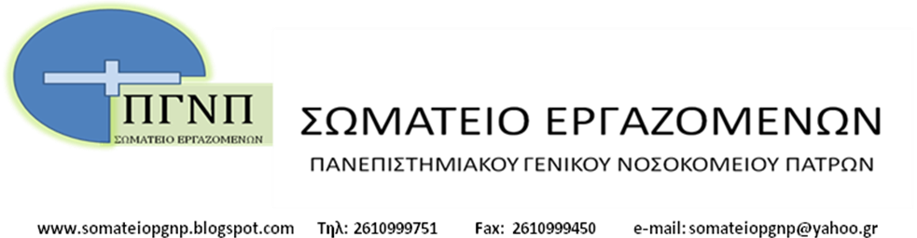Ρίο, 26/11/2021

ΚΑΤΑΓΓΕΛΙΑ
ΠΡΟΣ: ΠΟΕΔΗΝ, ΑΔΕΔΥ

Καταδικάζουμε την επιθετική (προπηλακισμός συνδικαλιστή στο χώρο γραμματείας του Γραφείου Διοίκησης) και απαράδεκτη συμπεριφορά του Αν. Διοικητή απέναντι σε εκλεγμένο μέλος του Δ.Σ. του Σωματείου Εργαζομένων (αποκλεισμός σου ίδιου συνδικαλιστή σε συνάντηση του Σωματείου μαζί του).
Η συγκεκριμένη συμπεριφορά συνιστά (Ν. 264) ωμή παρέμβαση στη λειτουργία του Σωματείου και μας γυρίζει πίσω σε άλλες εποχές του παρελθόντος!!!
Ο Αν Διοικητής οφείλει εκ της θέσεώς του να διατηρεί την ψυχραιμία του και να διαχωρίζει τα προσωπικά από τα υπηρεσιακά και θεσμικά του καθήκοντα!!!
Στο συγκεκριμένο χρονικό διάστημα που η εντατικοποίηση της εργασίας σε βάρος των εργαζομένων έχει μεγεθυνθεί, τέτοιου είδους συμπεριφορές οξύνουν περισσότερο την κατάσταση, γίνονται μη αποδεκτές, είναι απαράδεκτες και καταδικαστέες!!
Καλούμε τις ομοσπονδίες μας ΠΟΕΔΗΝ και ΑΔΕΔΥ να καταδικάσουν τέτοιου είδους φαινόμενα που συνέβησαν στο Νοσοκομείο μας.

Το ΔΣ του Σωματείου Εργαζομένων

